МИНИСТЕРСТВО ПРОСВЕЩЕНИЯ РОССИЙСКОЙ ФЕДЕРАЦИИ

ФЕДЕРАЛЬНОЕ ГОСУДАРСТВЕННОЕ БЮДЖЕТНОЕ ОБРАЗОВАТЕЛЬНОЕ УЧРЕЖДЕНИЕ ВЫСШЕГО ОБРАЗОВАНИЯ
«РОССИЙСКИЙ ГОСУДАРСТВЕННЫЙ
ПЕДАГОГИЧЕСКИЙ УНИВЕРСИТЕТ им. А. И. ГЕРЦЕНА»



Направление подготовки/специальность
09.03.01 Информатика и вычислительная техника

направленность (профиль)/специализация
«Технологии разработки программного обеспечения»

Раздаточный материал
Для выпускной квалификационной работы

Разработка приложения для администрирования клиентской базы данных медицинской организации

Обучающегося 4 курса
очной формы обучения
Угарина Никиты Александровича
Руководитель выпускной квалификационной работы:
Старший преподаватель
Аксютин Павел Александрович
Рецензент:
Ученая степень (при наличии), ученое звание (при наличии), должность
Ф. И. О. (указывается в именительном падеже)

Актуальность работы:
В Петроградском районе Санкт-Петербурга существует государственное бюджетное учреждение центр психолого-педагогической, медицинской и социальной помощи «Здоровье». Основной его задачей является психолого-педагогическая помощь детям. Для этого в организации ведётся учёт всех пациентов с помощью личных бумажных карт, а также имеется нeбольшая база данных в Microsoft Access 2013, в которой дублируются данные из карточек пациентов.
В связи с ограниченным функционалом, устаревшим программным обеспечением, не стабильной работой и желанием перейти на собственное приложение, было принято решение о создании собственного программного обеспечения для администрирования базы данных, с улучшенным функционалом, возможностями и скоростью работы.

№ | Проблема | Последствие
1 | Лимит базы данных 2 ГБ | При достижении объёма — катастрофическое падение скорости
2 | Зависания при поиске | Поиск пациента занимает минуты, приложение закрывается
3 | Ручной ввод номера карточки | Ошибки нумерации, дублирование
4 | Отсутствие авторизации | Нет разграничения прав доступа
5 | Нет генерации отчётов | Статистику приходится считать вручную

Статистика обращений: более 3000 приёмов ежегодно, общая база — свыше 30 000 записей.
Требование заказчика: создать новое приложение, лишённое этих недостатков.
Цель и задачи
Цель работы: разработать приложение для записи, хранения и обработки информации о пациентах ЦППМСП «Здоровье».
Для достижения поставленной цели необходимо решить следующие задачи:
- Ознакомиться с существующей базой данных;
- провести анализ существующих способов разработки собственного программного продукта;
- перенести базу данных из Microsoft Access в выбранную систему управления базами данных (СУБД);
- создать приложение для администрирования данной базы данных

№ | Задача | Где решена
1 | Ознакомиться с существующей базой данных | Глава 1, п. 1.1–1.2
2 | Провести анализ способов разработки ПО | Глава 1, п. 1.3
3 | Перенести базу данных из Access в СУБД | Глава 1, п. 1.4
4 | Создать приложение для администрирования | Глава 2, п. 2.1–2.11

Технологический стек
Архитектура: клиент-сервер (замена файловой архитектуры Access)
Компонент | Выбранная технология | Обоснование
СУБД | MS SQL Server 2022 | Снимает ограничение 2 ГБ, клиент-сервер, шифрование
Миграция | SSMA (SQL Server Migration Assistant) | Автоматический перенос данных из Access
Клиентское приложение | WPF / C# / .NET Framework 4.7.2 | Векторный интерфейс, XAML, единая экосистема Microsoft
Доступ к данным | Entity Framework 6 + ADO.NET | Бесшовная интеграция с SQL Server
Среда разработки | Visual Studio 2022 | Поддержка WPF, XAML-дизайнер, подключение к БД

Все компоненты входят в одну экосистему Microsoft, что обеспечивает совместимость и упрощает разработку.

База данных
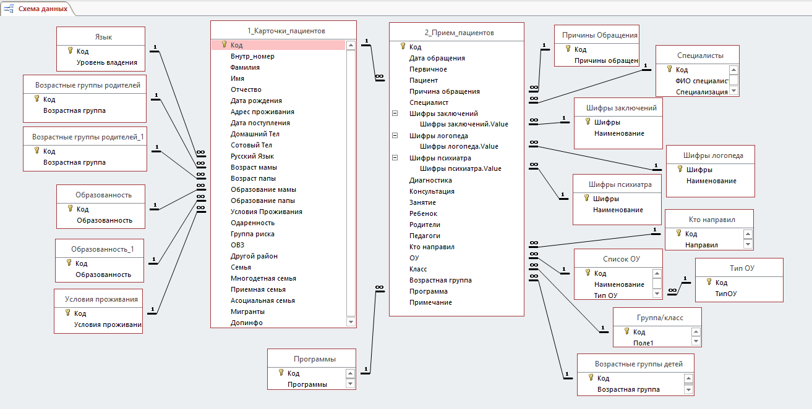
Рисунок 1 — Схема данных Access
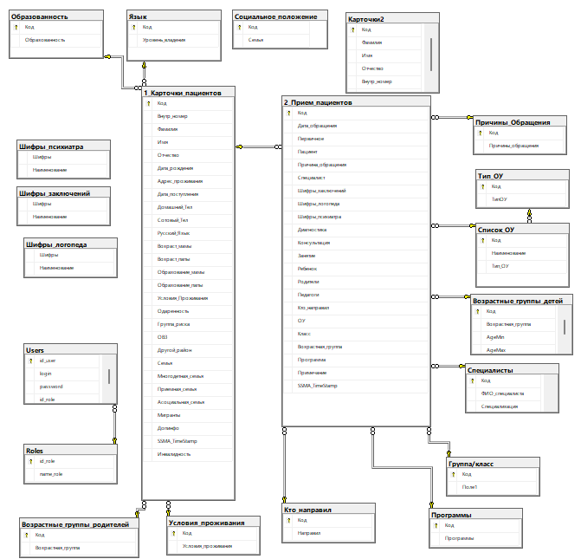
Рисунок 2 — Схема данных Microsoft SQL Server
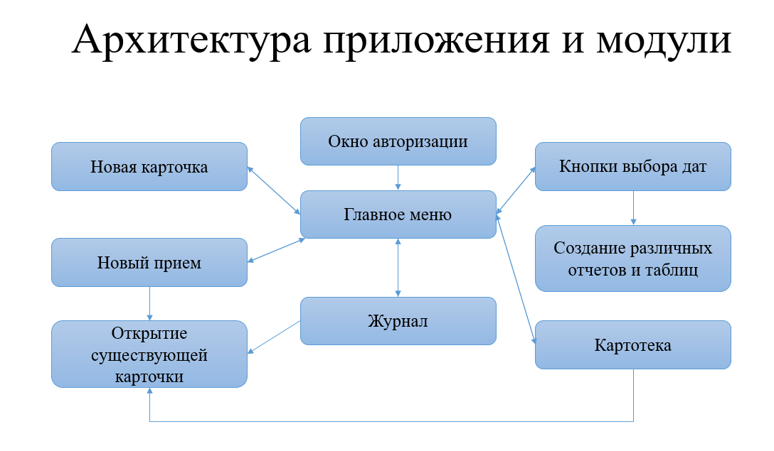

Окна приложения
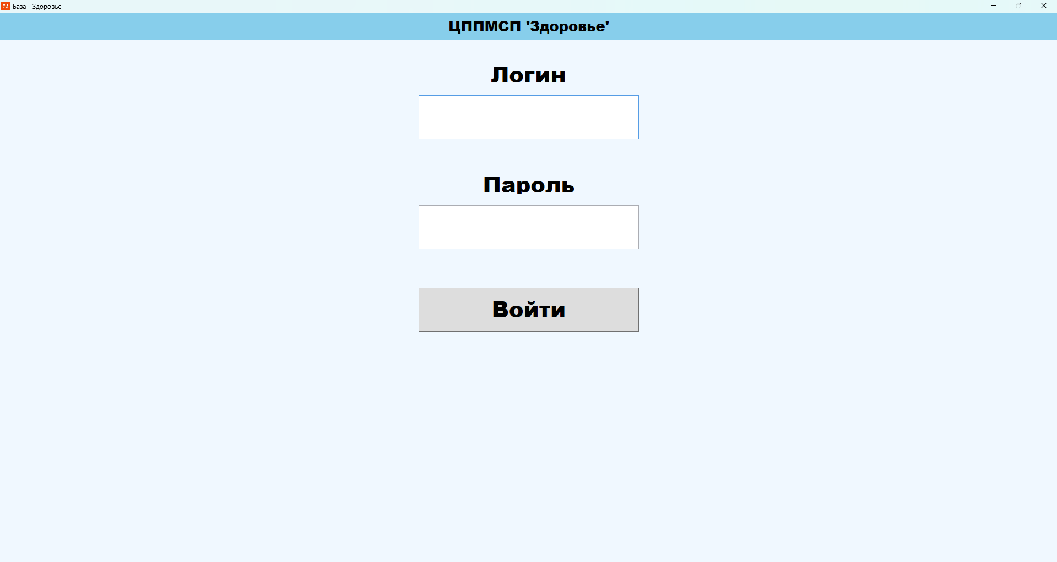
Рисунок 4 — Меню авторизации
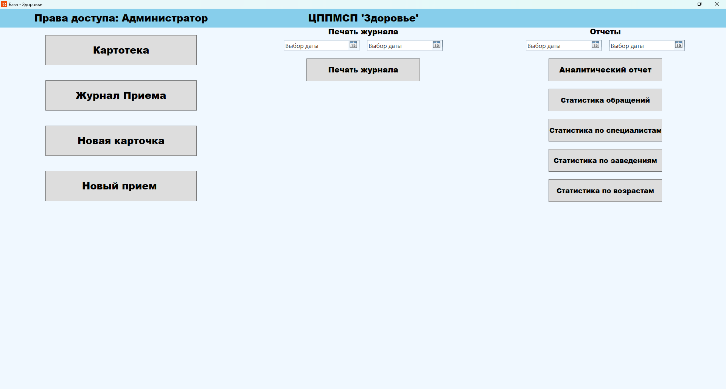
Рисунок 5 — Главное меню

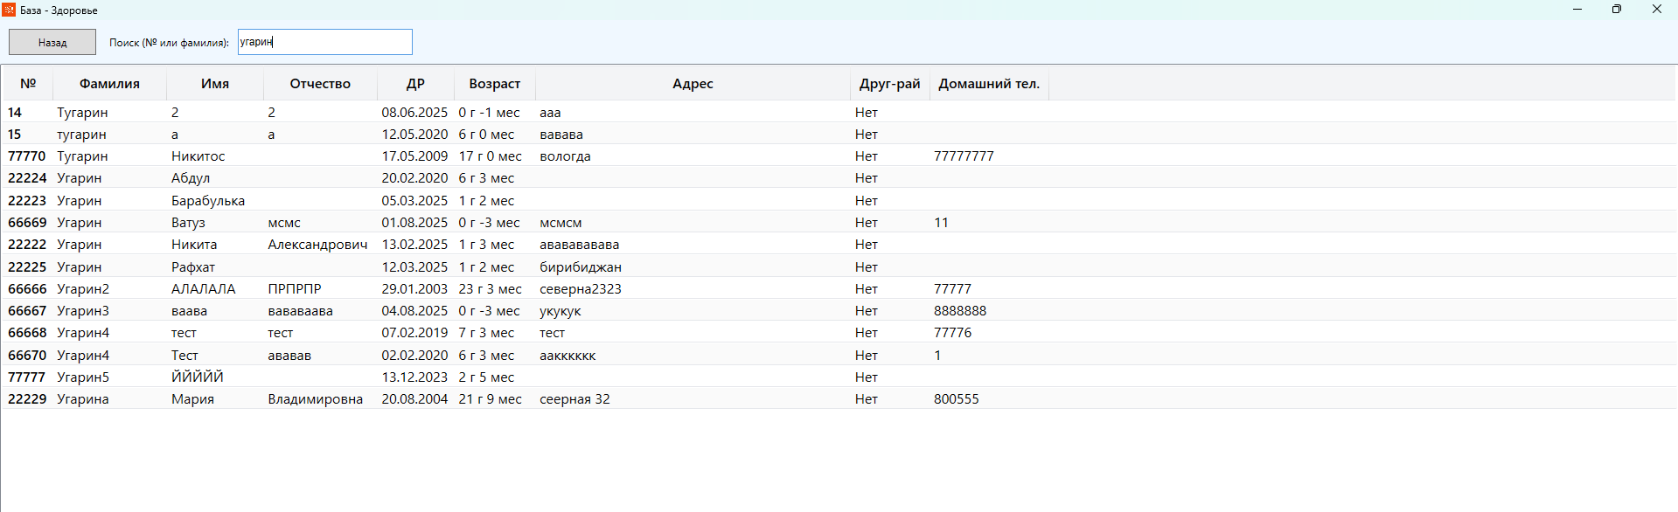
Рисунок 6 — Картотека с вымышленными персонажами
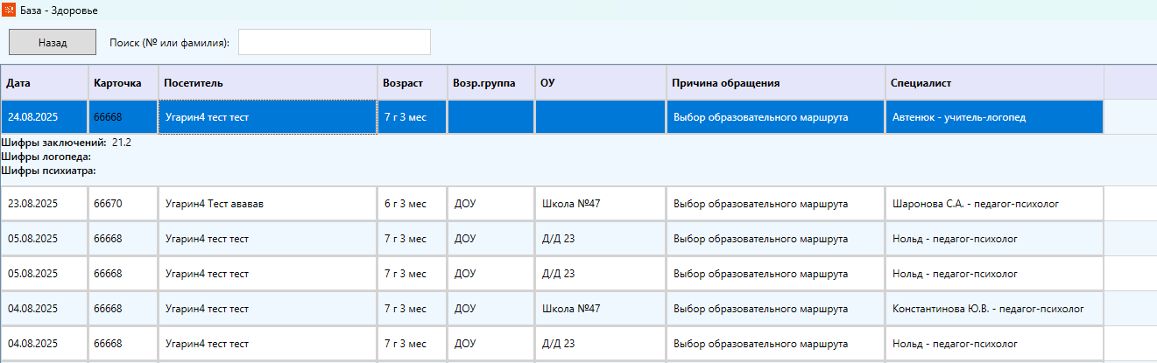 Рисунок 7 — Фрагмент журнала с вымышленными персонажами
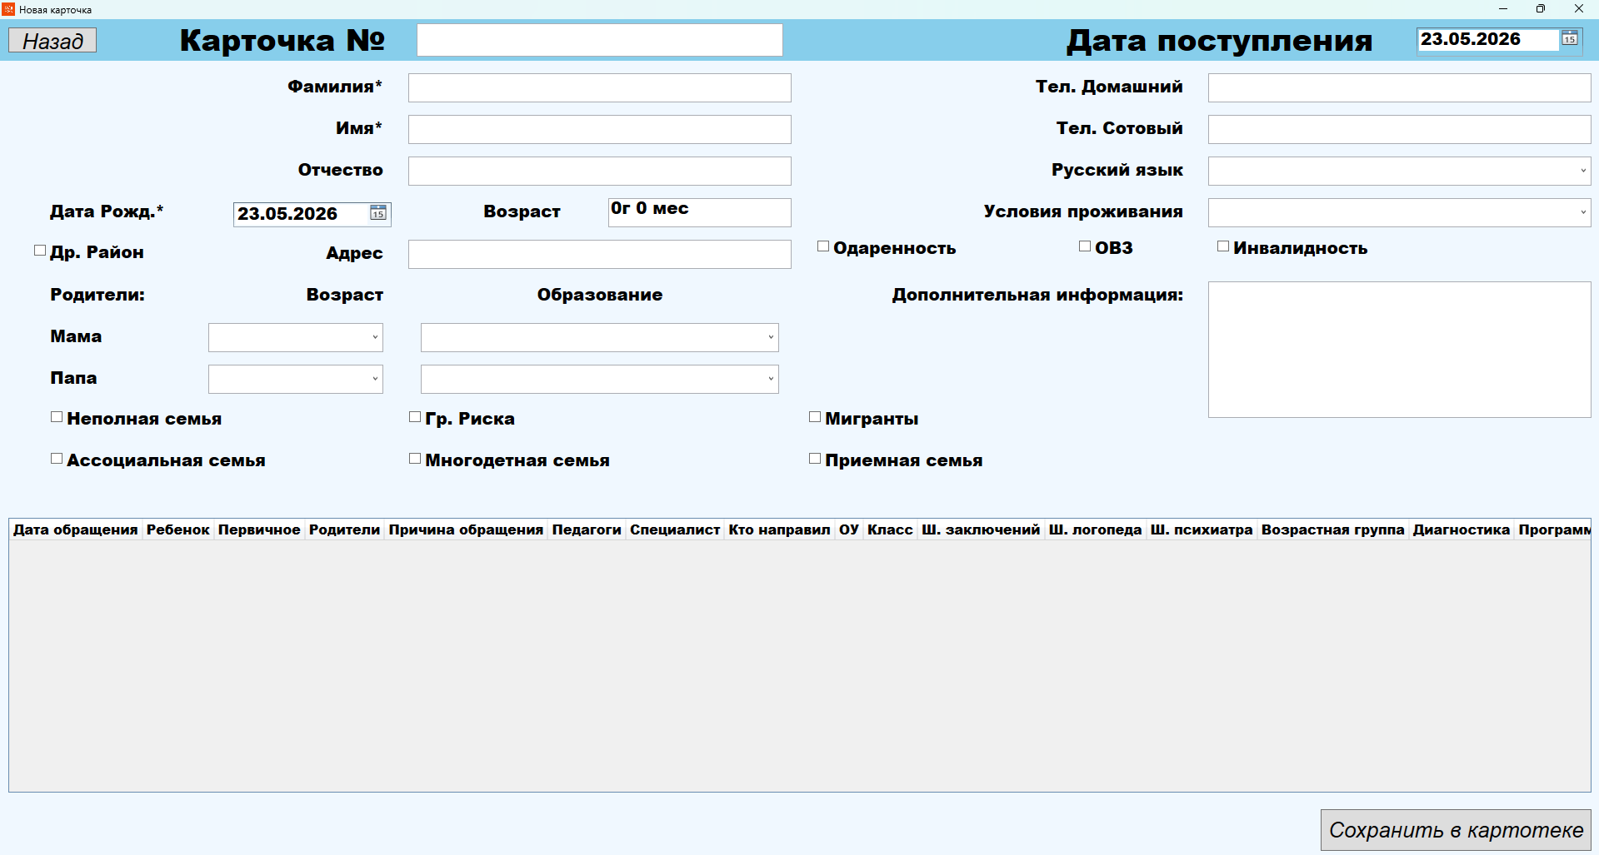
Рисунок 8 — Окно создания новой карточки

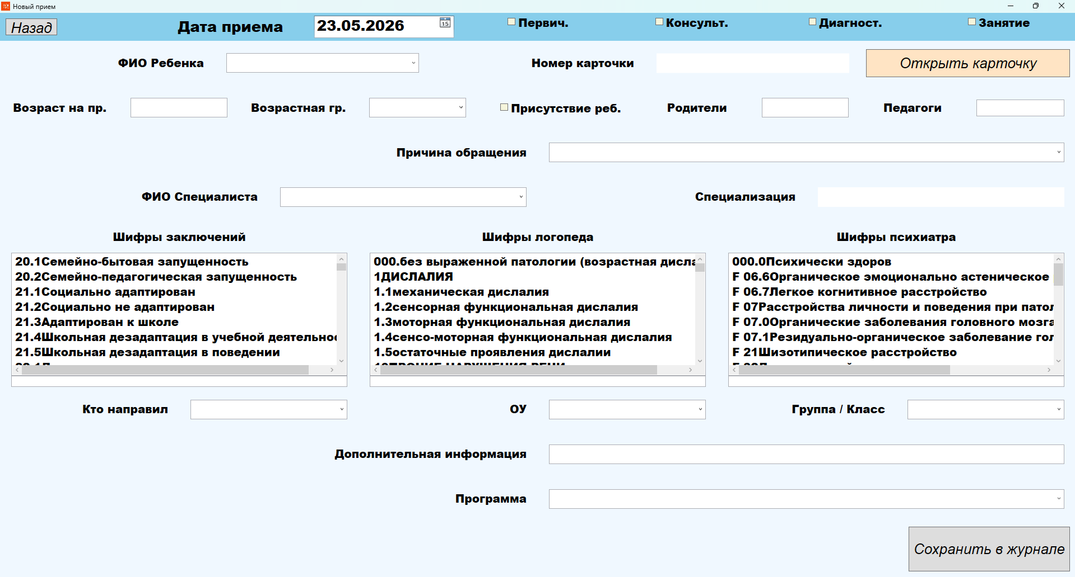
Рисунок 9 — Окно создания нового приема
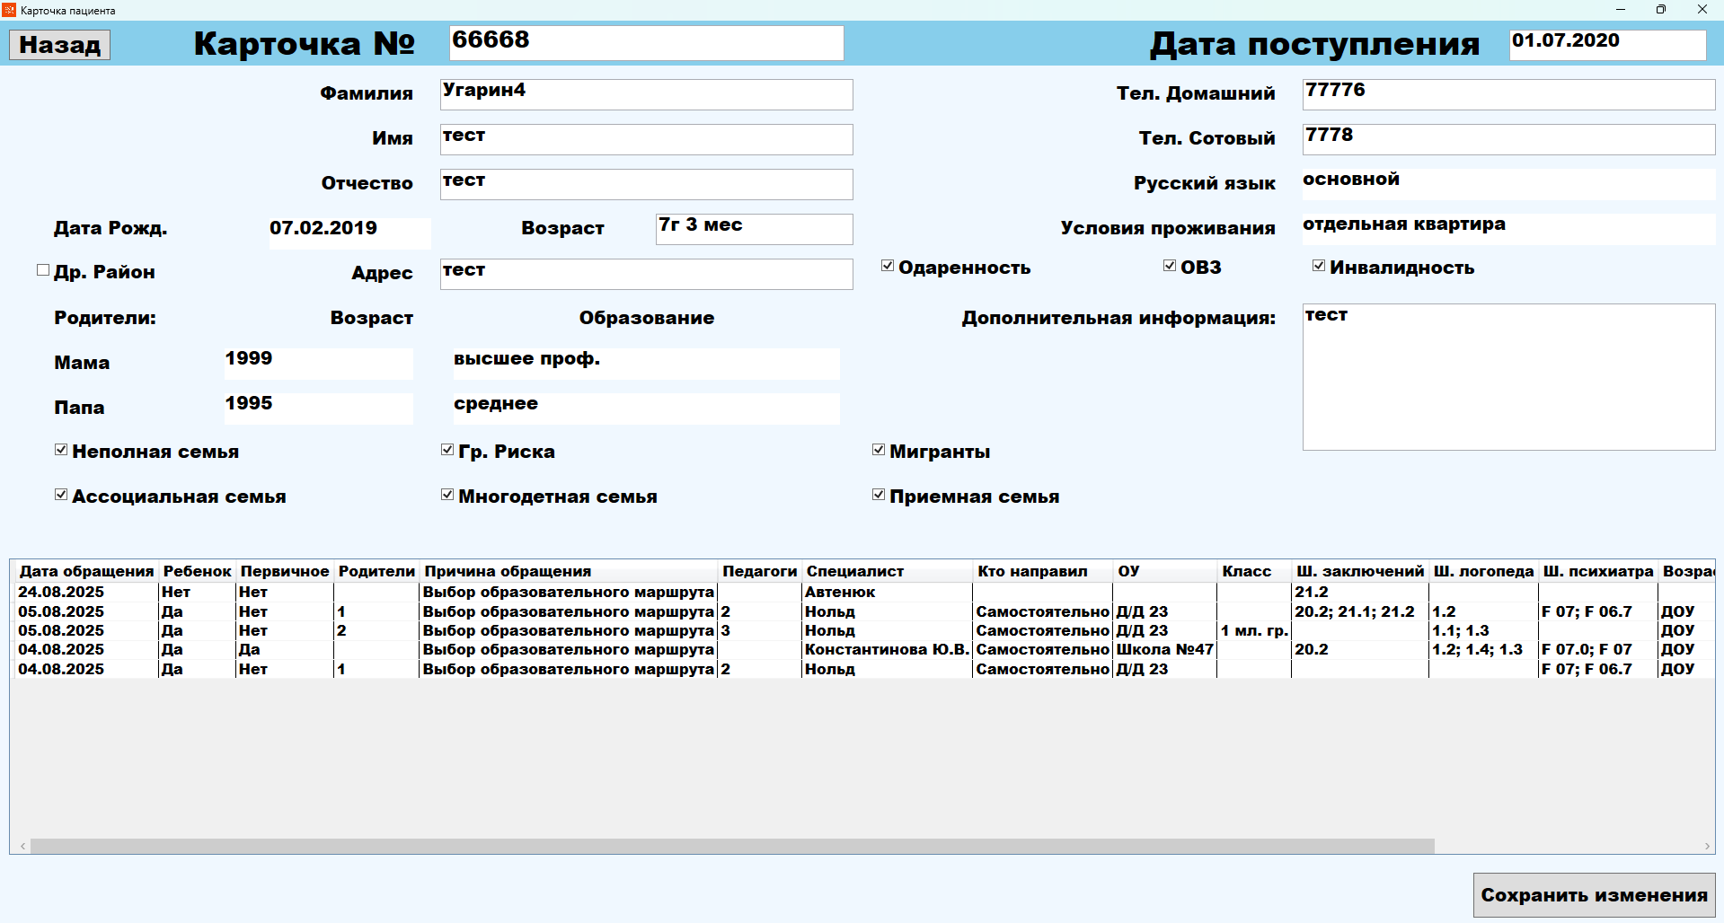
Рисунок 10 — Открытие карточки вымышленного персонажа

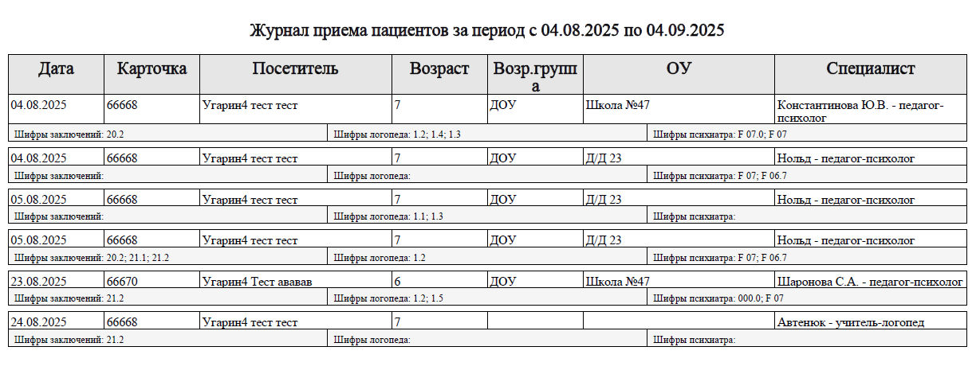
Рисунок 11 — Фрагмент печати журнала с вымышленными персонажами
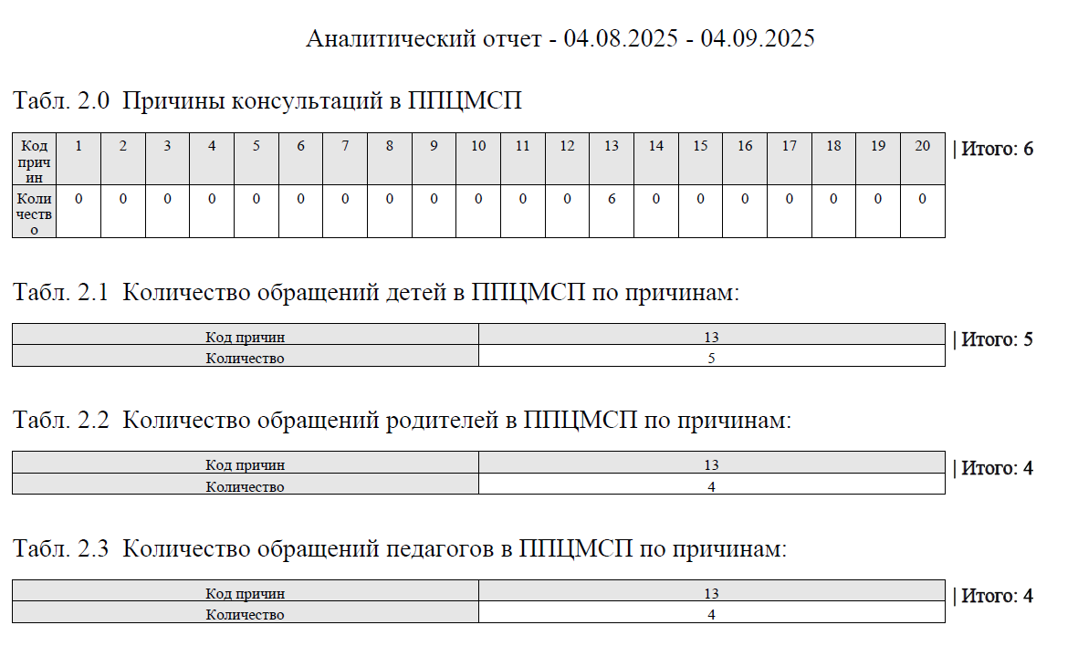
Рисунок 12 — Фрагмент аналитического отчета
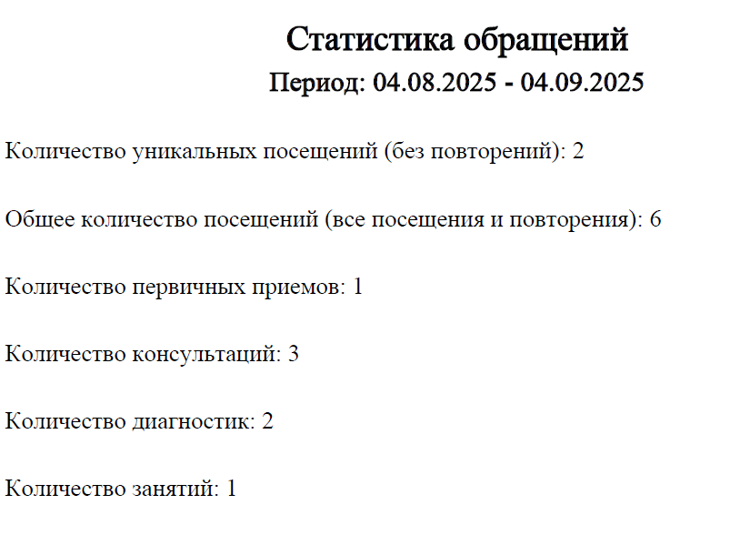
Рисунок 13 — Отчет по статистике обращений
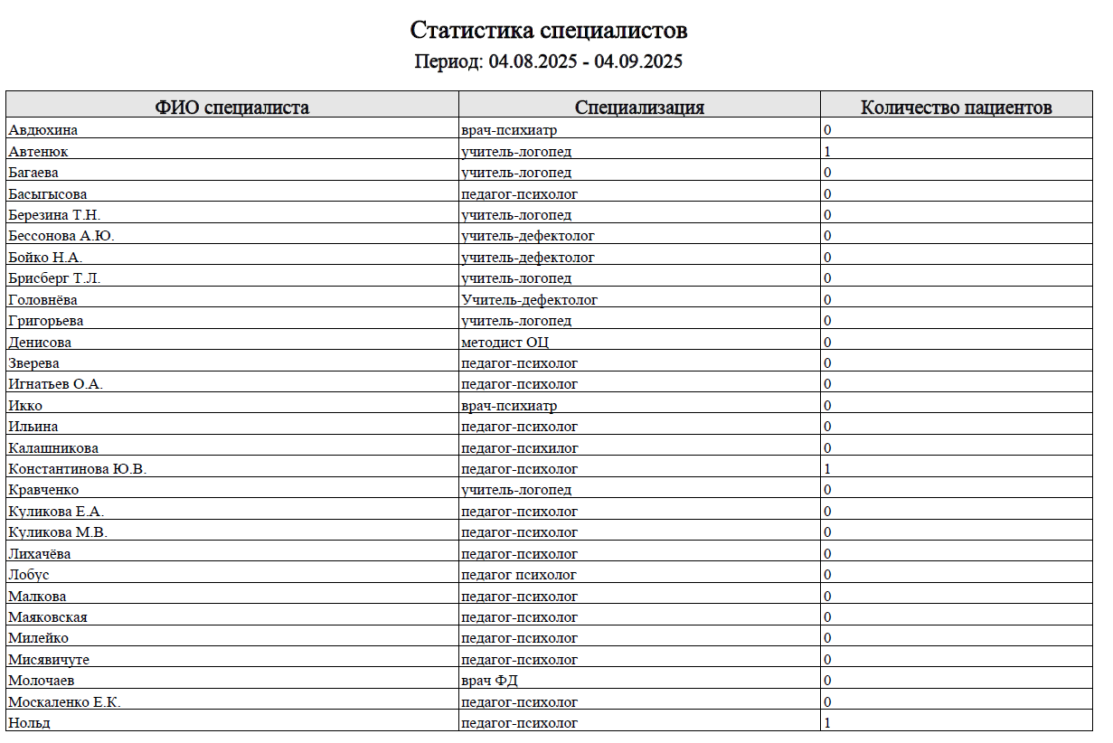
Рисунок 14 — Отчет по статистике нагрузки специалистов

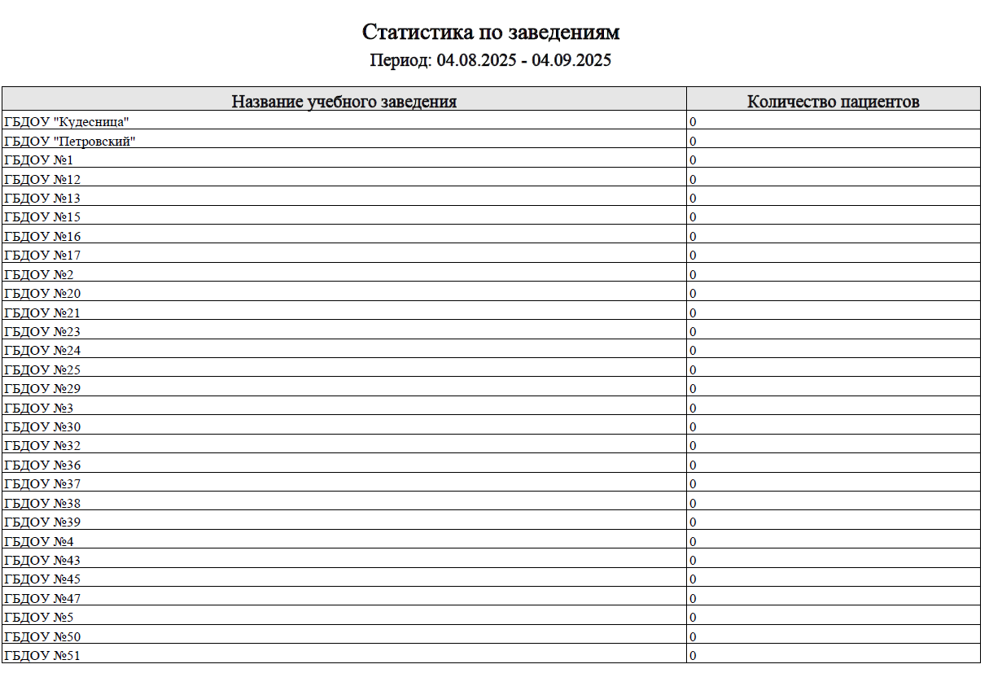
Рисунок 15 — Отчет по статистике заведений
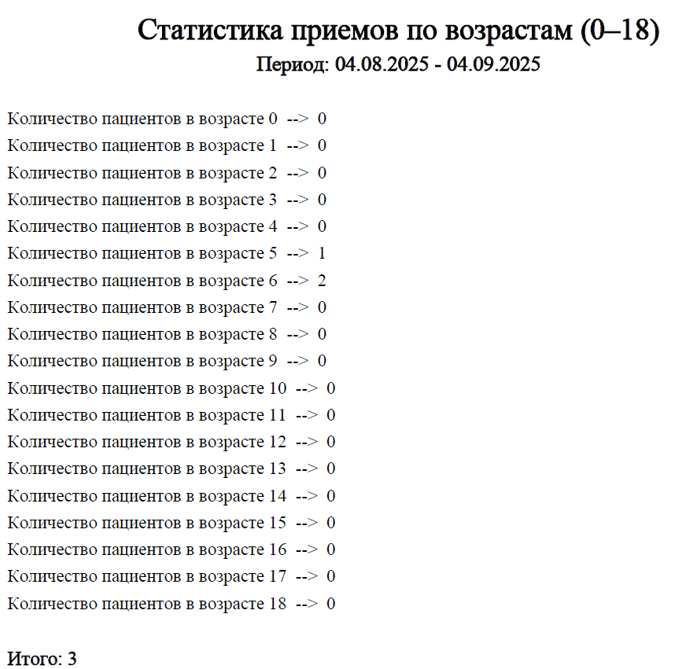
Рисунок 16 — Отчет по возрастам

Сравнение «Было — Стало»
Параметр | MS Access (старая система) | Новая система (WPF + MS SQL)
Лимит базы данных | 2 ГБ | практически безлимитный
Поиск пациента | минуты, зависания | < 0.5 секунды
Номер карточки | ручной ввод | автоматический
Шифров за один приём | только 1 | неограниченное количество (множественный выбор)
Авторизация | отсутствует | по ролям (Users / Roles)
Отчёты | отсутствуют | 6 видов PDF
Работа с большими данными | зависания | стабильно (индексы, кэш, AsNoTracking)
Интерфейс | Стандартный MS Access | кастомный WPF, адаптивный

Разработанные модули:
Окно | Назначение
MainWindow | Авторизация по логину/паролю
MainInterface | Главное меню навигации
Cart | Картотека: поиск, фильтрация, открытие карточки
Journal | Журнал приёмов с разворачиваемыми строками
NewCard | Создание новой карточки пациента
NewCard2 | Просмотр и редактирование существующей карточки
NewJoin | Регистрация нового приёма (автодополнение, множественный выбор шифров)

Реализованные отчёты (PDF):
- Печать журнала приёмов
- Аналитический отчёт (по причинам обращений)
- Статистика обращений (общая)
- Статистика по специалистам
- Статистика по учебным заведениям
- Возрастное распределение пациентов

